

Сотрудники Челябинской областной детской библиотеки им. В. Маяковского решили напомнить о писателях, день рождения которых в июне – первом месяце лета.

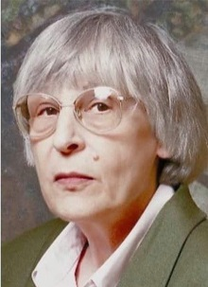
2 июня свой день рождения отмечает московская поэтесса и художник, переводчица и сценарист, с 1962 года член Союз писателей СССР Юнна Петровна Мориц.
Она родилась в городе Киев (Украина) в 1937 году.
Стихотворения Юнны Мориц, ставшие песенками, любят и дети, и взрослые: «Собака бывает кусачей…», «Ежик резиновый…», «Пони», «Хорошо быть молодым…».
Юнна Петровна живёт в Москве, но Челябинск для неё город не чужой. Великая Отечественная война привела её семью из Киева в Челябинск–Танкоград. В сентябре 1944 года Юнна Мориц поступила в школу № 1 имени Фридриха Энгельса (в музее челябинской школы № 1 хранятся материалы о ней).
Стоит внимательно прочитать прозаическую книгу «Рассказы о чудесном» и стихотворные сборники «На этом береге высоком», «По закону – привет почтальону», чтобы убедиться, как много она рассказала о своих связях с Челябинском. В 1945 году семья вернулась в Киев, где Юнна в 1954-м – окончила школу с золотой медалью. В том же году были напечатаны её первые стихи. В журнале «Юность» в 1963 году появились первые детские стихи.
Книги Юнны Мориц издаются и переиздаются: «Большой секрет для маленькой компании», «Собака бывает кусачей... : стихи», «По закону – привет почтальону», «Букет котов», «Двигайте ушами», «Ванечка : акростих», «Крыша ехала домой : стихи-хи-хи для детей от 5 до 500 лет» и другие. Они переведены на все европейские, а также на японский и китайский языки. Несколько стихотворений вошли во второй том «Антология литературы Южного Урала: к 90-летию Челябинской области» (Челябинск, 2023 г.).
Юнна Мориц не только поэт, но и художница. Многие книги иллюстрировала сама.
У неё есть официальный сайт http://www.owl.ru/morits/ со стихотворениями и прозой.
Юнна Мориц лауреат многих российских и международных премий.

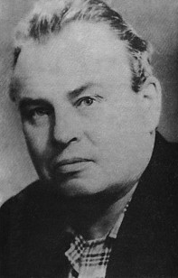
15 июня 1913 родился магнитогорский поэт Борис Александрович Ручьев (настоящая фамилия Кривощеков; 15.06.1913 – 24.10.1973). Он прожил сложную и очень нелёгкую жизнь. О его жизни и творчестве написаны книги, многочисленные статьи, знакомые поэты посвящали ему стихи.
Ручьева называли «Певцом Магнитки». Борис Александрович – первостроитель легендарной Магнитки, Магнитогорского металлургического комбината (ММК). В 1930-е годы Магнитка была первой в стране Всесоюзной ударной стройкой. Борис работал землекопом, бетонщиком (возил в тачке раствор бетона), плотником. Участвовал в сооружении первых домен. Было голодно и холодно. Хлеб – по карточкам. В первое время ходили в лаптях. Но была молодость, был комсомол, на всё хватало сил. «Мы были романтиками и мечтателями – первые поэты строители и поэты 30-х годов Магнитостроя».
Борис Ручьев – автор более двадцати поэтических книг. Первая книга поэта «Вторая родина» была издана в 1933 году в Свердловске. Несколько стихотворений вошло во второй том «Антология литературы Южного Урала: к 90-летию Челябинской области» (Челябинск, 2023 г.).
В декабре 1937 года по ложному доносу Борис был арестован и осуждён по 58-й статье на 10 лет. Свой срок с 1938 по 1947 год Ручьёв отбывал на Крайнем Севере – на «полюсе холода» Северного полушария в Оймяконе, где средняя температура зимой минус 47 градусов, а продолжительность светового дня – три часа! Борис Ручьев работал забойщиком на золотых приисках, рабочим на строительстве дорог в непроходимой тайге, фельдшером в лагерном лазарете.
Осенью 1956 года Борис Александрович был полностью реабилитирован. В 1957 году с помощью челябинских друзей Борис Ручьев вернулся на Южный Урал, в Магнитогорск. В 1969 году стал почетным гражданином Магнитогорска.
Именем Бориса Ручьева названы улицы в Магнитогорске, Златоусте и селе Еткуль, школа. В Магнитогорске Центральная городская библиотека (с 1980 г.) и литературное объединение носят имя Бориса Ручьева. 25 июня 1975 года в Магнитогорске на проспекте Ленина, 69, кв. № 1, где жил поэт, был открыт первый в области литературный музей–квартира. Идея создания музея Б. А. Ручьева принадлежала его вдове Любови Николаевне Ручьевой. Она предоставила архивы, часть домашней библиотеки и личные вещи мужа. На здании установлена и мемориальная доска с отлитым из металла барельефным портретом поэта, работы магнитогорского скульптора Анатолия Головатенко с надписью: «в этом доме в 1960-1973 гг. жил и работал поэт Борис Александрович Ручьев».
С 1979 года в Магнитогорске проходят Ручьевские чтения (научно–практические конференции). С 2004 года они стали международными. Существует литературная премия имени Бориса Ручьева (с 1998 года).
Творчество Бориса Ручьева, сама его жизнь – это не только достояние поэзии, но и наша история, без знания которой многое сегодняшним поколениям не понять.


29 июня отмечает день рождения наша землячка детский поэт и писатель Анна Михайловна Купырина (род. в 1985 г. в г. Коркино).
Первое стихотворение Аня Медведева написала в 6 лет, в 13 – начала работать юнкором (юным корреспондентом) в газете, участвовала в конкурсах. В Челябинске Анна окончила факультет филологии и журналистики Челябинского государственного университета (ЧелГУ) с красным дипломом, работала журналистом, корректором, редактором, заместителем главного редактора журнала.
Когда вышла замуж – переехала в г. Ростов-на-Дону. Там Анна, с рождением первого сына Николая, начала писать детские стихи. Сейчас у Анны трое сыновей и забота о них занимает почти всё время.
Анна Михайловна привыкла смотреть на мир глазами детей и сочиняет стихи от их имени.
Первая книга Анны Купыриной для малышей с новогодними стишками вышла в одном из ростовских издательств в 2016 году.
Сыновья росли, и темы книг становились «старше и взрослее», у Анны появилась проза для детей на трудные темы: «Любовь, которая всегда» – о переживаниях ребёнка, столкнувшегося с ситуацией развода родителей, «Можно, я останусь с мамой?» – трогательная история дружбы городского мальчика и деревенского телёнка, «Не забывай меня, лети!» – про умение жертвовать, помогать и отпускать, «Привет, я новенькая» – про буллинг в школе.
Анна Купырина автор более 100 детских книг, в т. ч. десятков книг серий «Сказочное детство» (издательство «Феникс-Премьер»), «Мамины сказки», «Мне не страшно». Общий тираж – превысил полмиллиона экземпляров. Все книги отличаются яркими иллюстрациями.
Анна Михайловна вошла в топ-10 самых издаваемых детских авторов, занимает второе место в рейтинге самых издаваемых современных детских писателей. Купырина – член союза детских и юношеских писателей.

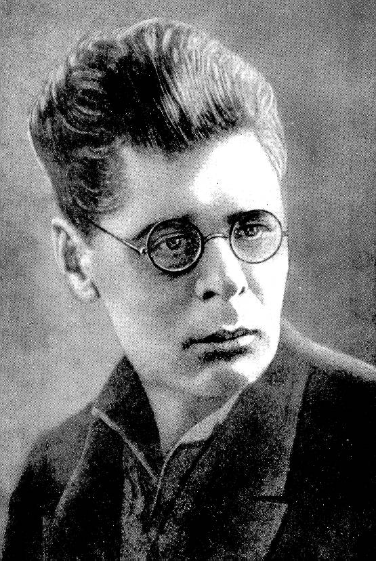
30 июня 2026 года – 135 лет со дня рождения Александра Ивановича Завалишина (30(18 ст. ст.).06.1891 – 30.06.1939), уральского писателя, журналиста, драматурга, члена Союза писателей СССР (с 1934 г.), участника Гражданской войны на Урале.
Большая часть жизни Александра Ивановича связана с Южным Уралом и Челябинской областью.
Наш земляк родился в посёлке Кулевчинский Николаевской станицы (ныне село Кулевчи в Варненском муниципальном округе).
В 1918 году в Оренбургской губернии участвовал в борьбе с войском атамана Александра Дутова.
В 1920–1921 годах был сотрудником, а в 1921–1922 – ответственным секретарём редакции губернской газеты «Советская правда» (Челябинск); публиковал фельетоны, театральные рецензии, статьи.
Александр Завалишин писал на русском языке под псевдонимами «А. Кулевчинский» и «А. Мордвин». В 1922–1931 годах работал в Москве в газете «Беднота», являлся членом литературной группы «Октябрь». В Москве было издано 17 его книг. В восемнадцатый сборник «Рассказы» (Москва: Советский писатель, 1959) вошёл очерк «У Горького» (Александр Завалишин встречался с писателем Максимом Горьким в 1921 году в Москве). Этот же очерк есть в первом томе «Антология литературы Южного Урала: к 90-летию Челябинской области» (Челябинск, 2023 г.).
Александр Завалишин написал до десятка пьес. Его называют одним из зачинателей советской драматургии. Первая его пьеса «Крючки» (1915 г.) была поставлена на сцене Челябинского народного дома. В 1927 году была написана пьеса «Таежные гудки» о борьбе партизан с колчаковцами в Сибири. Наиболее значительные его пьесы – «Партбилет» (1929 г.) и «Стройфронт» (1930 г.).
Летом 1930 года Завалишин приезжал в г. Магнитогорск и три месяца наблюдал за ходом строительства плотины на реке Урал, побывал на Магнитострое, встречался с рабочими, в газете «Магнитогорский рабочий» публиковал очерки на самые разнообразные темы. Впечатления от увиденного легли в основу пьесы «Стройфронт», которая была поставлена в 1930-х годах на сцене Московского театра революции, в 1967 году – Магнитогорского драматического театра им. А. С. Пушкина. Спектакль магнитогорцев был удостоен диплома первой степени на Всероссийском смотре театров и областной комсомольской премии «Орлёнок».
Живя в Москве, Завалишин не забывал об Урале. В 1932 году он приезжал в Свердловск (ныне город Екатеринбург) на вторую крупнейшую стройку страны – Уралмашстрой.
Именем Александра Завалишина названы улицы в сёлах Кулевчи и Варна. В Челябинске решением Челябинского исполкома горсовета от 11 августа 1967 года улица Радиальная в Тракторозаводском районе была переименована в улицу имени Завалишина.

На сайте библиотеки в разделе «Краеведение» – рубрике «Литературное краеведение» можно больше узнать о жизни и творчестве этих замечательных писателей, а в библиотеке – почитать их книги!

